

August 2006

Blomst på dåse - Planter på dåse – Flower in a tin

Data:

Størrelse: Ø 73 mm x 83 mm i højden.

Låg med oprivningsflap, brugsanvisning og transparent plastlåg.

Indholder special vækstgranulat. Under plastlåg forsynet med frøpose efter kundens valg.

Monteret med individuel 4 farve trykt svøb efter kundens ønske.
Baseret på færdig digitalt originalmateriale, efter vore specifikationer, leveret af kunden som jpeg-fil.

Miniumsmængde: 500 stk.

Priseksempler (Industripriser):

Oplag +/- 10% ved 500 stk. 1.000 stk. 2.000 stk. 2.500 stk. 5.000 stk.

Pris Euro 3,40 2,85 2,55 2,45 2,30 pr. stk.
+ Leveringsomkostninger (pakning og fragt).

Det aktuel efterårs/vinter-program:
Susanne-med-det-sorte-øje – Grantræ – Merian – Basilikum – Purløg – Timian – Oregano
Græs – Kattegræs – Firkløver

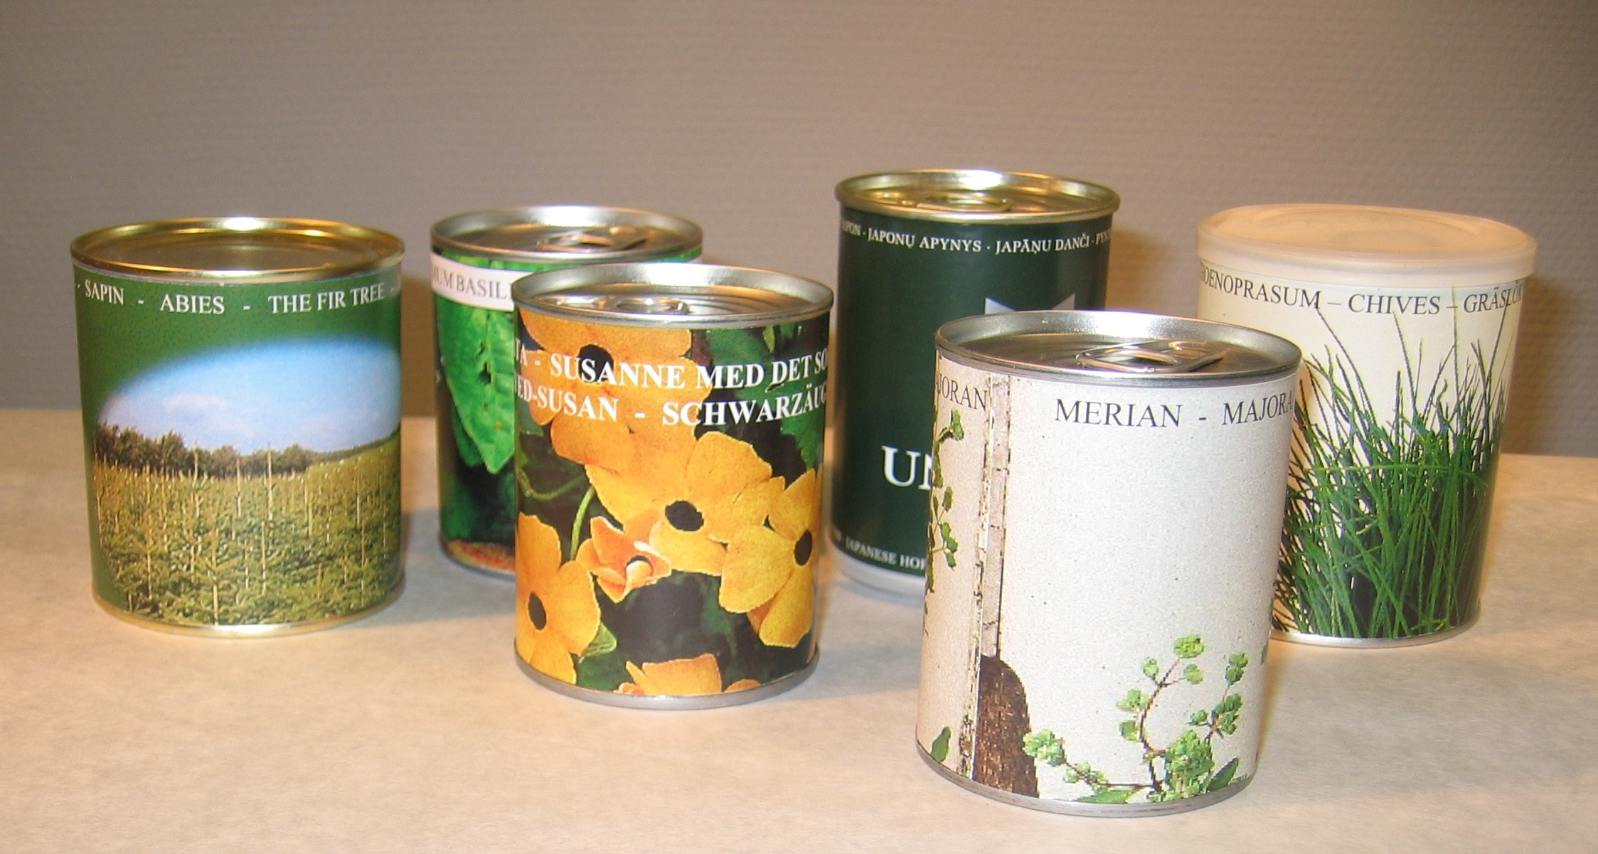

promo seeds scandinavia aps . Hvidovrevej 80d . DK-2610 Rødovre , Ttlf. +45 - 36 72 37 47 . www.promoseeds.se www.promoseeds.dk www.promoseeds.fi
for growing business

